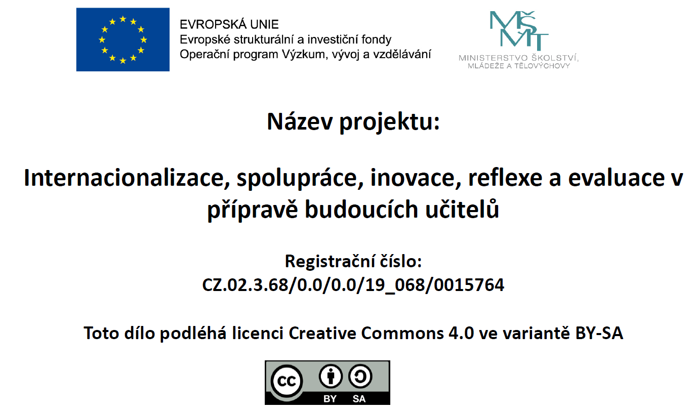

Pravidla vybraných her

Lodě
Hrají dva hráči. Každý hráč si na svůj papír vyznačí dvě hrací pole (10 × 10 čtverečků), které opatří souřadným systémem (řádky označí písmenky, sloupce čísly; u předškolních dětí můžeme použít různé jednoduché symboly). Hráči se dohodnou se na tvarech a množství lodí. Lodě mohou být jednoduché ve tvaru písmene I, nebo složitějších tvarů. Hráči si zakreslí do svého plánku všechny lodě, jednotlivé lodě se nesmí dotýkat. Protihráč nesmí vidět, jak jsou lodě umístěny. Pomocí souřadnic pak hráč „střílí“ na soupeřovy lodě. Pokud je na uvedené pozici nějaká loď, oznámí se zásah (případně zásah - celá loď potopená), zásah si oba hráči označí křížkem. Pokud tam žádná loď není, řekne se voda. Poté stejným způsobem hraje spoluhráč. Hraje se tak dlouho, dokud se nepotopí lodě jednoho hráče. Komu nějaké lodě po bitvě zůstali, ten vyhrál.

Na babu
Vymezí se určitý prostor a určí se jeden (či více) hráč, který má babu. To znamená, že se snaží určitým způsobem (většinou dotknutím) předat tuto úlohu jinému hráči, ten zas dál atd. Ostatní utíkají.

Na molekuly
Hráči se volně pohybují po prostoru. Vedoucí náhle vykřikne číslo ( od 2 do 8) a hráči mají za úkol utvořit skupinky o daném počtu. Kdo to nestihne a nedokáže se do žádné zařadit, získává trestný bod. Vítězí ten, kdo má nejméně trestných bodů.

Na mrkanou
Polovina hráčů sedí v kruhu čelem dovnitř, ten by měl být velký alespoň 2x2 metry. Za každým z nich stojí další hráč. Jedno místo v kruhu je prázdné a za ním stojí taktéž jeden hráč. Stojící hráči mají ruce za zády a sledují pouze záda hráče před sebou. Sedící hráči naopak sledují hráče stojícího nad prázdným místem. Ten si vybere jednoho ze sedících a posléze na něj mrkne. Jeho úkolem je co nejrychleji uvolnit své místo tak, aby se ho hlídající hráč za jeho zády nestihl rukou dotknout. Dotkne-li se ho, vymění si sedící hráč se stojícím místo a situace se opakuje. Nedotkne-li se ho, pak v dalším kole mrká ten, kterému sedící hráč utekl.

Na schovávanou
Určí se jeden dobrovolník, který „piká u pikoly“, což je místo někde uprostřed herního území. Ten se určitou dobu nesmí dívat, přitom počítá po jedné do deseti a nakonec řekne: „Před pikolou za pikolou nikdo nesmí stát, nebo nebudu hrát. Už jdu.“ Ostatní hráči se poschovávají po okolí. Až pikající dopočítá, otočí se, snaží se najít všechny schované a vyřadit je ze hry (zapikat) tím, že stoje u pikoly pronese nahlas frázi „deset dvacet ten-a-ten“, popřípadě upřesní, kde se nalezenec nachází. Pokud se trefí, zapikaný hráč končí, vyleze ven a postaví se tak, aby nepřekážel. Schovaní mají za úkol přiblížit se k pikole a zapikat úplně stejným způsobem i pikajícího. Pokud se to podaří všem hráčům, ten, kdo hledal, hledá i v dalším kole. V opačném případě u „pikoly piká“ někdo jiný

Obrázkové domino
Na začátku hry si všichni hráči vezmou 5 až 7 kamenu (podle počtu hráčů) a zbytek se dá na hromádku (talón). Začíná hráč, který má dupletu (kámen se stejnými obrázky např. dům|dům) a ten ji vyloží na stůl jako startovní kámen. Když má dupletu více hráčů, střihnou si, nebo se zvolí ten nejmladší. Hráči se střídají a přikládají kameny na jeden či druhý konec řady a to tak, aby stejná čísla spolu sousedila. Kdo nemá co dát, musí si vzít z hromádky a dobírá si tak dlouho, dokud nezíská vhodný kámen. Pokud kameny došly, pokračuje další. Vyhrává ten, který se jako první zbaví všech kamenů.

Papeži, papeži
Zvolíme jednoho „papeže“. Ostatní děti se postaví na čáru. Papež si stoupne na metu asi deset metrů vzdálenou od ostatních hráčů a stoupne si k nim zády, aby neviděl, kde se kdo právě nachází, kdo je k němu nejblíže, nejdále. První hráč se zeptá: "Papeži, papeži, kolik je hodin na věži?" Papež odpoví např. pět medvědích (tři čapí, dva mravenčí, čtyři slepičí), přičemž při posouvání se vpřed děti musí opravdu napodobovat vyvolávačem zvolená zvířata. Tedy na pět medvědích se posunou o pět kroků dopředu kývavými pohyby a slovním doprovodem brum brum. Při vrabčích budou děti skákat snožmo, u mravenčích se posunou jen o půl chodidla vpřed atd. Takto se vystřídají postupně všichni hráči. Když se dojde k poslednímu, začíná se opět od prvního hráče. Hra je ukončena v případě, až se jeden z hráčů dostane k metě, u níž stojí papež. Za odměnu si vymění role.

Piškvorky
Hrají dva hráči na čtverečkovaném papíře, na kterém se hráči střídají v kreslení křížků a koleček (jeden hráč má křížky, druhý kolečka). Vyhrává hráč, který jako první vytvoří nepřerušenou řadu pěti svých značek.

Tichá pošta
Hráči si sednou vedle sebe či k sobě do řady (ale ne moc blízko). Hráč na smluveném konci řady si vymyslí slovo, sousloví či něco jiného, na čem se hráči shodnou. Pošeptá to hráči vedle, ten dalšímu a dalšímu, stále tu samou věc. Poslední hráč na druhém konci řady pak řekne nahlas, co k němu došlo a porovná se to s tím, co říkal první hráč.

Všechno lítá, co peří má
Vybere se vypravěč, např. rozpočitadlem. Ostatní děti si sednou před vypravěčem, nejlépe do tureckého sedu. Vypravěč začne vyprávět: „Všechno lítá, co peří má.“ Pak si vybere nějaký předmět či zvíře a pokračuje: „XX lítá.“ Pokud je to zvíře či předmět, který samo o sobě opravdu dovede lítat (např. pták, letadlo, drak apod.) ostatní děti zvednou ruce do výše. Pokud řekne předmět či zvíře, který létat nedovede, ostatní děti zůstanou sedět s rukama dolů. Tempo vyprávění se s postupem hry zrychluje. To dítě, které se splete a na předmět, který nelétá, zvedne ruce, vypadá z kola. Vítězem je dítě, které jako jediné zůstává ve hře.

Zajíček v své jamce
Děti si vyberou rozpočítadlem, kdo bude hrát jako první „zajíčka“. Poté se vezmou za ruce a utvoří kruh. Zajíček uprostřed kruhu pohopsává na „bobku“ a pootáčí se dokola. Děti tvořící kruh se točí se kolem zajíčka a přitom zpívají nebo říkají: „Zajíček v své jamce sedí sám, sedí sám. Ubožáčku, co je ti? Že nemůžeš skákati? Chutě skoč a povyskoč!“ Po ukončení říkanky se kruh zastaví. Zajíček zároveň vyskočí a obejme za ramena prvního, kdo zůstane stát přímo před ním. Ten vypadává z kola a vymění si roli se „zajíčkem“.

Zlatá brána
Dvě děti se postaví čelem k sobě, spojí své dlaně nad hlavou, čímž vytvoří bránu. Ostatní děti se postaví do zástupu a pomalu podbíhají branou. Všichni říkají básničku: „Zlatá brána otevřená, zlatým klíčem odemčená. Kdo do ní vejde, tomu hlava sejde. Ať je to ten nebo ten, praštíme ho ko-ště-tem!“ Když dořeknou básničku, dvojice, která dělá bránu, dá ruce dolů a uvidí, koho chytila. Následně dělají bránu děti, které byly chycené. Bran může být i více.

Použité zdroje
Jak se hrají lodě – Škola hrou [cit. 2022-03-08] dostupné na
http://e-skola.zolta.cz/jak-se-hrajou-lode/

Mrkaná – Hranostaj.cz [cit. 2022-03-08] dostupné na
https://www.hranostaj.cz/hra79

Na babu – Hranostaj.cz [cit. 2022-03-28] dostupné na
https://www.hranostaj.cz/hra17

Na babu – Hranostaj.cz [cit. 2022-03-16] dostupné na
https://www.hranostaj.cz/hra195

Obrázkové domino – Jak se hraje domino - Škola hrou [cit. 2022-03-08] dostupné na
http://e-skola.zolta.cz/domino/

Papeži, papež – Zábava pro volný čas – Mapa lesa [cit. 2022-03-15 dostupné na
https://co-vic-dvojcata2.webgarden.cz/rubriky/klokani-chaloupka/papezi-papezi

Piškvorky [cit. 2022-03-08] dostupné na
https://cs.wikipedia.org/wiki/Pi%C5%A1kvorky

Schovávaná – Hranostaj.cz [cit. 2022-03-28] dostupné na
https://www.hranostaj.cz/hra75

Tichá pošta – Hranostaj.cz [cit. 2022-03-08] dostupné na
https://www.hranostaj.cz/hra4779

Všechno lítá, co peří má/Babyolnine.cz [cit. 2022-03-08] dostupné na
https://www.babyonline.cz/akcni-svet-deti/hry-s-bol/hry-nejen-na-doma/vsechno-lita-co-peri-ma

Zajíček v své jamce – Hry pro děti – LexikonHer.cz [cit. 2022-03-08] dostupné na
https://www.lexikonher.cz/hry-pro-deti/zajicek-ve-sve-jamce

Zlatá brána – Tělesná výchova pro předškoláky – Uč se online.cz [cit. 2022-03-08] dostupné na
https://www.ucseonline.cz/skola/materska-skola/telesna-vychova-pro-predskolaky/zlata-brana/

